**GDD**

**The burning house**

**Player expierence**

Deze game is een oldschool textbase game waarbij je uit een brandend huis moet weten te ontsnappen.

**Core Mechanics**

Om verder te gaan in het spel moet je keuzes typen die gegeven worden.

**Core gameloop**

De speler moet een route zien te vinden uit een brandend huis.

**Gameflow**

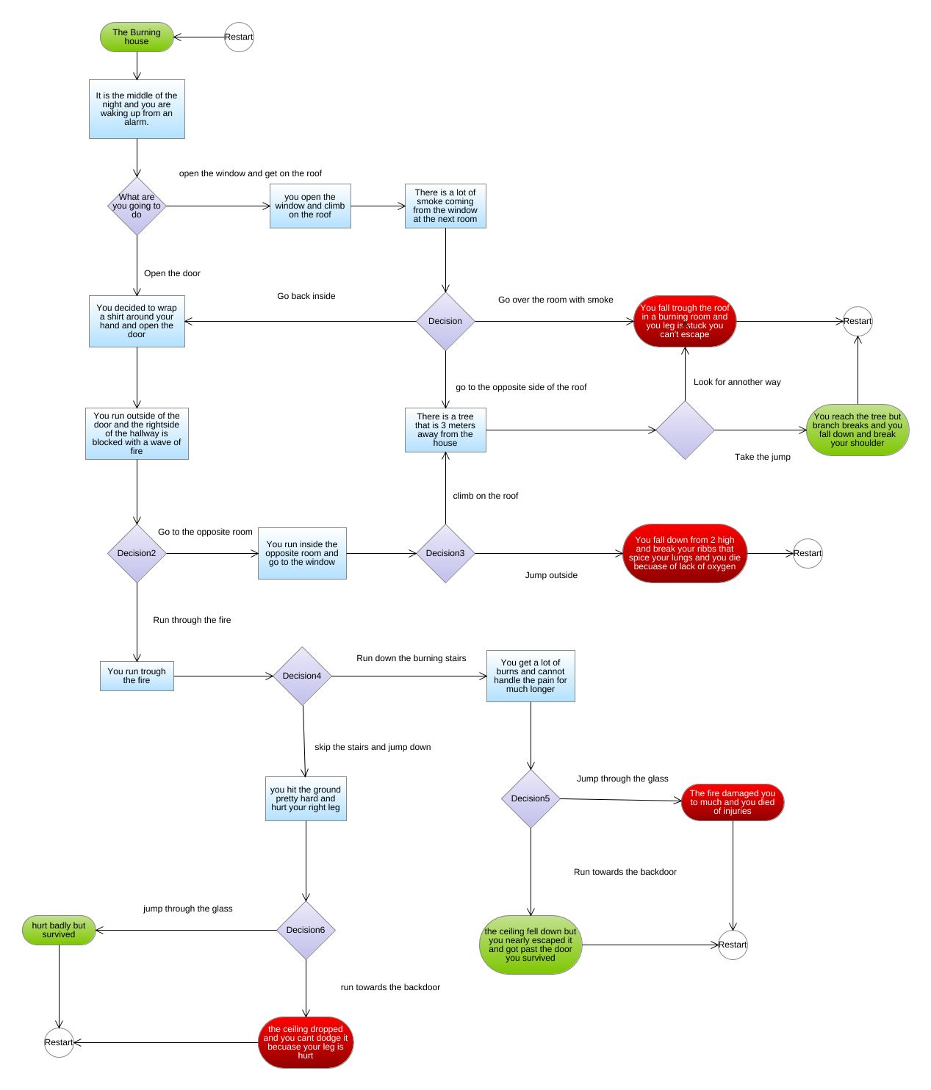**Visuals en layout**

De game zit op een oude terminal waar je op kunt typen. Om verder te kunnen gaan moet je bepaalde woorden typen.